Отчет о проведении мероприятий по сохранности библиотечных фондов – акции «Живи, книга!
Каждый год в нашей школе проходит акция «Живи, книга!». В этом учебном году она проходила с 15.01.2022 г. по 31.01.2022 г. Целью акции было: сохранение библиотечного фонда. Для достижения её были организованы и поведены следующие мероприятия:
№ п/п | НАЗВАНИЕ МЕРОПРИЯТИЯ | СРОК ПРОВЕДЕНИЯ | ОТВЕТСТВЕННЫЙ
1. | Проведение рейдов- проверки состояния сохранности школьных учебников | 11.01 | Гаджиева В.З. Кл.руководители
2. | Оформление стендов «Живи, книга!» в школе и в библиотеке | 21.01 | Гаджиева В .З.
3. | Освещение результатов рейдов-проверки на стендах библиотеки, классов | постоянно | Гаджиева В.З.
4. | Организация в каждом классе «поста бережливых» | 13-15.01.2022г. | Кл.руководители, учителя-предметники
5. | Проведение конкурса рисунков на тему «Берегите книгу!» | 16.01.2022г. | Гаджиева В.З.
6. | Организация работы «Книжкиной больницы» | постоянно | Гаджиева В.З.
7. | Проведение акции «Подари книгу библиотеке» | 18.01. –22.01.2022 г. | Гаджиева В.З.
8. | Проведение «Недели детской книги» | 24.01. – 29.01.2022г. | Гаджиева В.З.
9. | Оформление выставки на тему бережного отношения к книге | 31.01-01.02.2022г. | Гаджиева В.З.
10. | Проведение цикла бесед на темы бережного отношения к книге: — «Библиотека, книжка, я – вместе верные друзья»; —  «Все дороги ведут в библиотеку»; «Значение книг в жизни человека»; — «Каждый должен разбираться как же с книгой обращаться»; — «Умение быть читателем»; — «Мир книги в моём сердце»; — «Книга – как явление жизни»; — «История книгопечатания на Руси» | 02-05.02.2022г. | Классные руководители  Гаджиева В.З.
11. | Информирование родителей о возможностях школьной библиотеки относительно обеспеченности учащихся учебниками | Постоянно | Гаджиева В.З.
При проведении акции «Живи, книга!» важным является создание условий для сохранения книг и учебников, проведения разных мероприятий среди учеников и родителей по вопросам формирования культуры чтения, бережного отношения к книге, сохранения и пополнения библиотечного фонда книг и школьных учебников. Современные издательства стараются дать школьникам красиво оформленные книги, изготовленные из лучших видов бумаги, которые должны долго прослужить ученикам. В этой связи перед школьной библиотекой появилось задание — сохранить учебную литературу в наилучшем состоянии. Поэтому используя все доступные формы и методы библиотечной работы: читательские конференции, беседы, лекции, тематические вечера, воспитательные часы, выставки-обзоры, конкурсы, мы пытаемся привлечь школьников к сохранению книг. Первым делом в нашей школе мы оформили три стенда «Живи, книга!» №1 Информационный уголок для родителей в школьной галерее.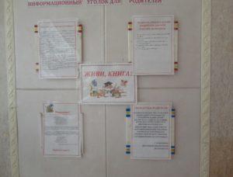№2 Информационный уголок для учащихся на стене около библиотеки.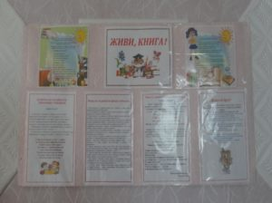№3 Информационный уголок для читателей непосредственно в самой библиотеке.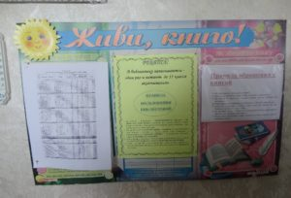
В нашей школе заботливое отношение к учебникам, как к государственной собственности, мы воспитываем на основе «Правил обращения с книгами», рассказывая кто и как изготавливает книги, из каких материалов, какой огромный труд вложен в их создание и издание, причем особенное внимание обращаем на правила пользования учебниками и другими книжками.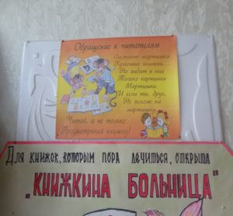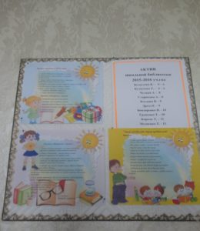
С целью сохранения библиотечного фонда, мы ежемесячно проводим рейды по проверке сохранности состояния школьных учебников в 1-9 классах. Проведение конкурса рисунков на тему «Берегите книгу!»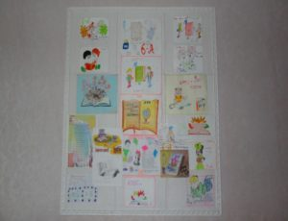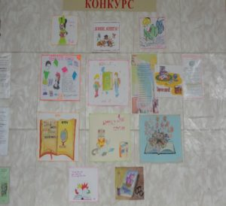Организация работы «Книжкиной больницы» Настоящими помощниками в работе библиотекаря являются члены актива библиотеки. Они — школьники активные, в них есть чувство ответственности за общее дело. Они знают, что книги любят заботливое и опрятное отношение. Однако со временем все книжки неминуемо портятся, даже при самом правильном использовании. Поэтому наши ребята, заметив в книжке что-то неладное, сразу придут на помощь. Ведь, чем быстрее мы поможем книге, тем дольше книга будет служить нам. Проведение акции «Подари книгу библиотеке»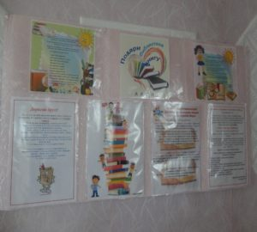Проведение «Недели детской и юношеской книги» Каждое воспитательное мероприятие, которое проводится в нашей школьной библиотеке, имеет основную цель – зажечь у учеников жажду познания, привлечь большее количество читателей в библиотеку, раскрыть их скрытые таланты, обратить внимание детей на необходимость систематически читать, обучить их простым навыкам поиска информации и, в целом, поднять культуру пользователя библиотеки. Если после проведения мероприятия ребенок не переживает желания знать больше, чем ему рассказали, если это желание не превращается в стремление, стимул, который побуждает найти другие материалы, – воспитательная цель мероприятия не достигнута. Мы же всегда стремимся зажечь звезду познания, привлекая детей к организации и проведению театрализованных мероприятий в библиотеке. Таким образом, все мероприятия, проведенные в нашей школе в рамках акции «Живи, книга!» способствовали развитию интереса и любви к книге, а также созданию условий для сохранения книг и учебников.
Педагог-библиотекарь Гаджиева В.З.

